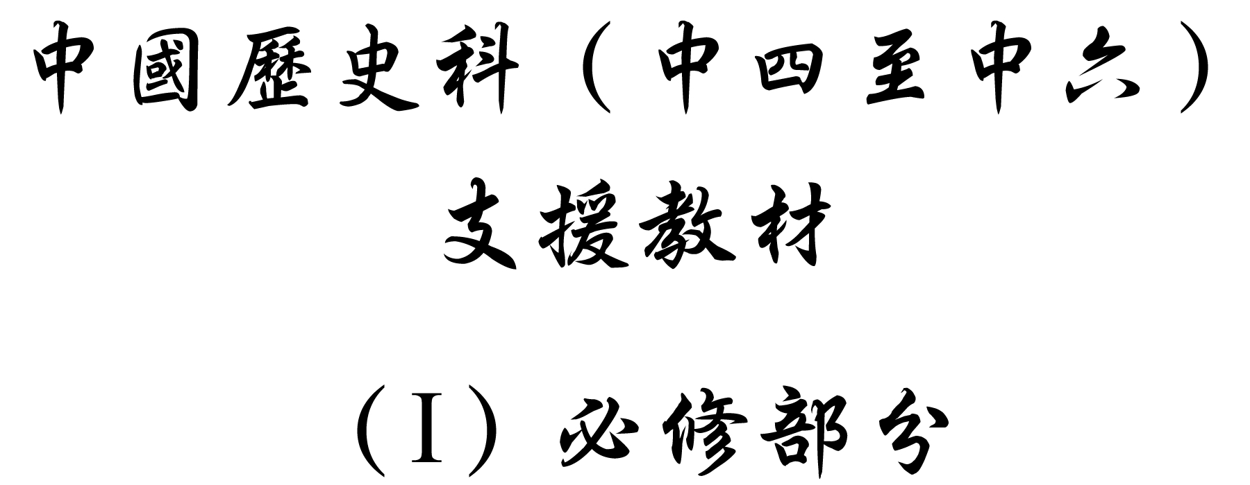

學習重心：春秋戰國與周初在政治和社會兩方面的不同

建議分析內容：

- 西周和東周在政治局勢方面的差異及原因。
- 春秋戰國與周初在社會方面的差別。

探討問題建議：

- 與西周相比，東周的政治局勢有何不同？
- 春秋戰國與周初在社會方面有何不同？
探討問題建議（1）：與西周相比，東周的政治局勢有何不同？

平王東遷後，周天子的權力和周天子與諸侯之間的政治關係有何變化？



「西戎犬戎與申侯伐周，殺幽王驪山下。……周避犬戎難，東徙（遷徙）洛邑，（秦）襄公以兵送周平王。封襄公為諸侯，賜之岐以西之地。（平王）曰：『戎無道，侵奪我岐豐之地；秦能攻戎，即有其地。』」

引自司馬遷：《史記‧秦本紀》（北京：中華書局重印本，1959年），第1冊，頁179。



「平王之時，周室衰微，諸侯彊（強）併弱，齊、楚、秦、晉始大，政由方伯（方伯指長諸侯，即今日所謂的霸主）。」

引自司馬遷：《史記‧周本紀》（北京：中華書局重印本，1959年），第1冊，頁149。



（周桓公曰）「我周之東遷，晉、鄭焉依。」

引文大意：我們周室東遷，所依靠的就是晉國和鄭國。

引自左丘明：《左傳•隱公六年》，載於魯開泰：《春秋左傳譯註》（武漢：武漢出版社，1998年），頁45。

建議討論問題：

- 周平王是依靠什麼即位呢？他和周武王即位時的政治背景有什麼不同？請說明。（前者依靠諸侯的武力，後者憑自身實力即位，因此前者從一開始便處於弱勢。）

- 岐、豐是周族祖先發源之地，據資料一，周平王為什麼將之賜給秦襄公？這說明了什麼？（秦本是周的附庸，封地不足五十里，為周王室養馬。秦地處西陲，能養精蓄銳，至西周末，已是一個相當有實力的諸侯國。秦能擊敗戎，救周天子，保護平王東遷，足以證明其實力，也說明了周天子無力自保和抗拒其他族群的入侵，須依賴諸侯國保護。）

- 春秋時期，周天子將大片土地賜給諸侯以換取諸侯的政治和軍事支持的例子，十分常見。這對周室的經濟實力、軍事和政治實力有什麼影響？

- 請總結東周在平王東遷之後面對的政治形勢。



齊桓公四十二年（公元前644年）「戎伐周，周告急於齊，齊令諸侯各發卒戍（防守）周。」

引自司馬遷：《史記•齊太公世家》（北京：中華書局重印本，1959年），第5冊，頁1493。



「宋公不王（不朝見天子）。鄭伯為王左卿士，以王命討（討伐）之，伐宋。」

大意是宋公不朝見周天子，鄭伯正擔任周天子的卿士，因而用王命的名義討伐他。

引自左丘明：《左傳•隱公九年》，載於魯開泰：《春秋左傳譯註》（武漢：武漢出版社，1998年），頁52。



「（周桓王）十三年（公元前707年），（周桓王）伐鄭，鄭射傷桓王，桓王去歸。」

引自司馬遷：《史記•周本紀》（北京：中華書局重印本，1959年），第1冊，頁150。


「（楚莊王）八年（公元前606年），伐陸渾戎^{註}，遂至洛，觀兵於周郊。周定王使王孫滿勞楚王。楚王問鼎小大輕重，對曰：『在德不在鼎。』莊王曰：『子無阻九鼎！楚國折鉤之喙，足以為九鼎。』王孫滿曰：『……周德雖衰，天命未改。鼎之輕重，未可問也。』楚王乃歸。」

引文大意：楚國討伐陸渾戎，到達洛，楚莊王在周都郊外閱兵。周定王派王孫滿慰勞楚莊王。楚莊王向王孫滿詢問鼎的大小輕重，王孫滿說：「統治國家在於道德不在於寶鼎。」楚莊王說：「你不要倚仗九鼎！楚國只要銷毀刀劍上的刃尖便可以鑄成九鼎。」王孫滿便說：「……如今周王室雖然衰微，但上天的意旨難以改變。問鼎輕重，確實不可以。」楚王這才撤軍回國。

註：「陸渾戎」即允姓之戎。

引自司馬遷：《史記•楚世家》（北京：中華書局重印本，1959年），第5冊，頁1700。



「（周顯王）四十四年（公元前325年），秦惠王稱王。其後諸侯皆為王。」

引自司馬遷：《史記‧周本紀》（北京：中華書局重印本，1959年），第1冊，頁160。



東周時期，王室內部經常發生爭奪權力的糾紛，須靠諸侯的力量來恢復秩序。以下是一些例子：

在位的周天子 | 內亂原因及簡要過程 | 平亂的主要力量及結果
周惠王 | 周天子奪取大夫田地，五大夫謀召集燕、衛國軍隊伐周王。惠王出奔。其弟被立為王。 | 鄭、虢兩國君殺惠王弟，恢復惠王的王位。
周襄王 | 襄王異母弟叔帶作亂，謀與戎、翟伐周。襄王出奔鄭國。叔帶立為王。 | 襄王向晉國告急，晉文公殺叔帶，助襄王復位。襄王賜晉國「河內之地」。
周悼王 | 諸王子爭立，悼王被周室王子「子朝」所殺。 | 晉國另立王子「子丐」為周敬王，並多次用兵平定子朝之徒的叛亂，助敬王穩定其王位。

參考司馬遷：《史記》〈周本紀〉、〈晉世家〉（北京：中華書局重印本，1959年）。



唐柳宗元在《封建論》一文中指出，「（周）王室東徙，而自列為諸侯。厥後，問鼎之輕重者有之，射王中肩者有之，凡伐伯、誅萇弘者有之，天下乖戾，無君君之心。余以為周之喪久矣，徒建空名於公侯之上耳！」

引文大意：周室自平王東遷，其地位便等同於諸侯國。此後，諸侯不時表露出取周而代之的野心。如問九鼎輕重，表示要取周代之的野心；射傷周天子的事，顯示天下諸侯皆不聽周天子的命令，不把周天子視作天子。周室早就喪失了天子之位，只不過在諸侯之上保持一個虛名吧！

引自柳宗元：《封建論》，載於周一良：《讀柳宗元封建論》（北京：人民出版社，1974年），頁21-22。

建議討論問題：

- 請思考資料中提到的幾件史事：

  - 「宋公不王」，周桓王討伐鄭國，反被鄭國大夫射傷。這兩件事說明了什麼？（周天子政治和軍事力量疲弱，政治權威盡喪，沒有足夠的力量力馭駕諸候。諸侯不但敢於抗拒天子討伐，而且敢於攻擊天子。）

  - 戎入侵洛邑，齊桓公令諸使發兵保衛天子，囤戍洛邑。這件事又說明了什麼？（周室力量薄弱，須依賴諸侯保護。此外，齊的勢力強盛，能號令諸侯，負起「尊周室，攘夷狄」之任務。）

  - 九鼎有何意義？楚莊王問鼎輕重有何含意？（夏、商、周三代以九鼎為傳國之寶，它們被視為政權的象徵。楚莊王問鼎輕重，暴露了他有侵吞中原、覬覦周室的野心。）

從這幾件事來看，春秋戰國時期周天子與諸侯之間的政治關係出現什麼變化？

- 在東周時期，你認為是天子管治諸侯，還是依賴諸侯呢？試舉例說明。

- 資料二所說「周室衰微……政由方伯」是什麼意思？為什麼會出現這種政治形勢？

- 柳宗元認為「周之喪久矣，徒建空名於公侯之上耳。」你同意他的看法嗎？為什麼？試解釋你同意或不同意的原因。



下圖為春秋時期各大諸侯國的分佈情況。

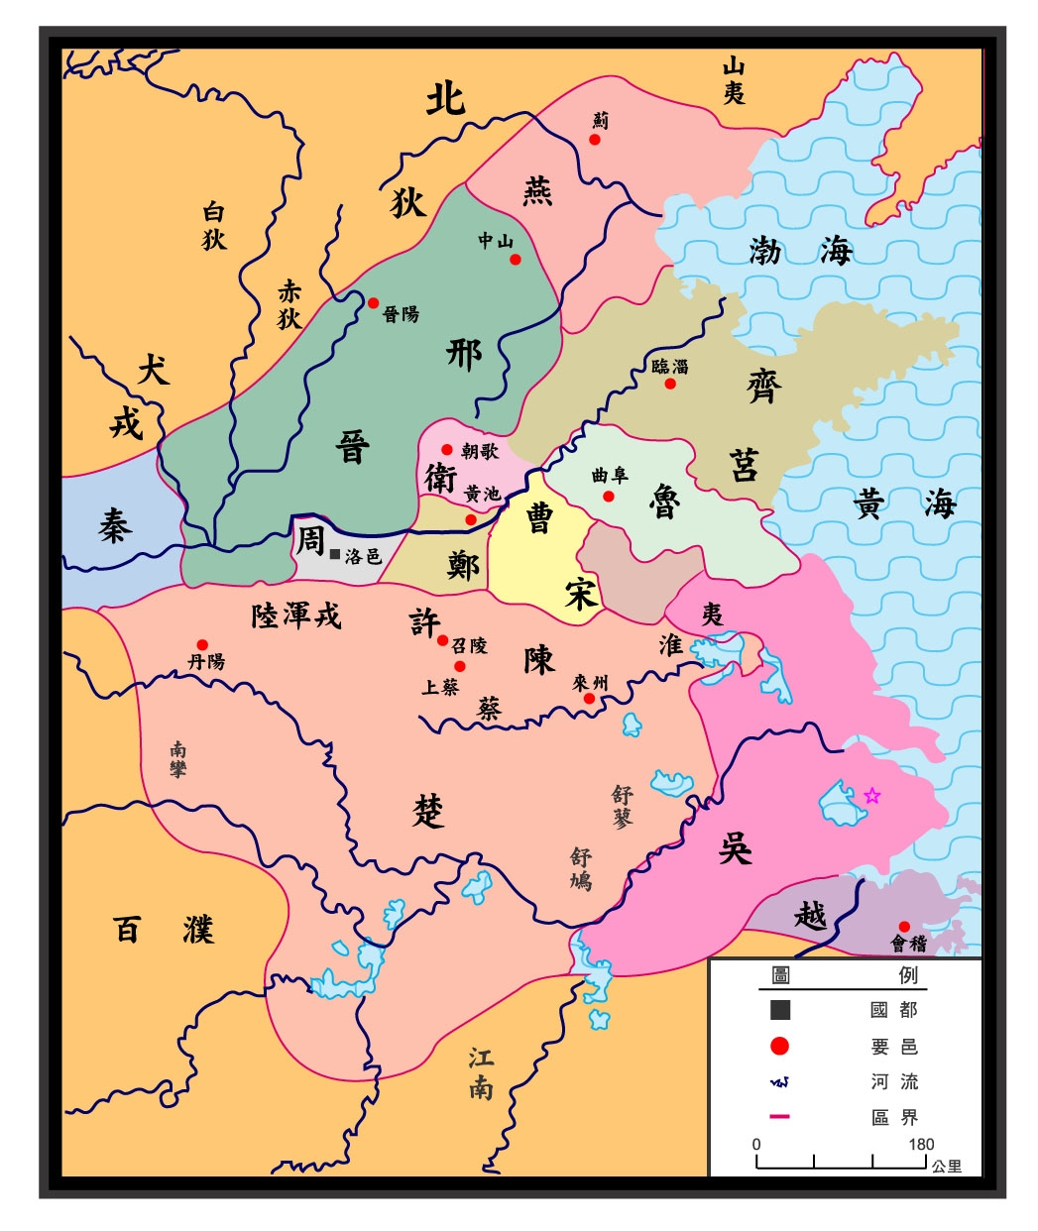

參考：錢棟祥、譚松壽編著：《中國歷史地圖集》（香港：現代教育研究社有限公司，1997年），頁12。



西周爵位有公、侯、伯、子、男五等，諸侯以爵位高低定封國大小，根據《孟子》，公侯各方百里、伯方七十里、子男各方五十里，不足五十里為附庸。錢穆先生指出，封建初期，諸侯國的規模不大，只限於一個城圈。

參考錢穆：《國史大綱》（香港：商務印書館〔香港〕有限公司，1994年），上冊，頁65-68。



春秋戰國時期各大諸侯國都城的規模已經相當可觀。下表列出近年考古發現的東周王城和部分諸侯國都城規模。

都城名稱 | 面積（平方公里） | 重要發現
東周王城 | 9.20 | 製銅、陶等手工業作坊，房址，宮殿遺址等。
曲阜魯國故城 | 10.00 | 房址，製銅、陶等手工業作坊，宮殿遺址等。
臨淄齊國故城 | 18.00（大城面積） | 大城內有排水系統、街道、手工業作坊等。宮殿區位於與大城相連的小城。
湖北楚國都城（郢都） | 15.96 | 製銅、陶等手工業作坊，房址，宮殿遺址等。
陝西秦國都城（雍城） | 10.56 | 宗廟、祭祀坑、宮殿等。
河北燕下都（燕國都城之一） | 32.00 | 宮殿、手工業作坊及居民區。

參考夏鼐主編：《中國大百科全書：考古學》（北京：中國大百科全書出版社，1985年）。



西周時期的政治管理制度是層層分封，天子將土地和人民分給不同等級的貴族，並且代代相傳。到東周時期發生變化，出現了郡、縣這些地方行政機構。從春秋時期開始，不少國家建立縣制，其中以楚國最早。楚國滅掉周圍的小國以後，在這些地方設立縣，並設「守縣大夫」作為行政長官。晉國、秦國也有類似的設置。與封建制不同，縣、郡的長官有些是世襲的，但也有不是世襲的。縣和郡的長官，也不一定是諸侯王的親屬。諸侯王對縣、郡的長官有任免權。

參考顧德融、朱順龍：《春秋史》（上海：上海人民出版社，2001年），頁286-298。



西周初期，封建諸國達200多個。春秋初期，周室沿用分封制，當時的諸侯國數目仍超過140個。春秋霸主雖以「抑兼併」為己任，但諸國互相兼併的情況卻愈演愈烈。如齊在桓公的統治下，吞併了十多國，到了齊滅東夷時（公元前567年），齊的勢力已達今河北南部一帶。在春秋200多年間，晉先後吞併了二十多國華夷諸國，其國土擴至黃河南岸及西岸。秦至穆公時，「兼國十二，開地千里」。在楚文王至楚為秦滅期間，楚吞併了周初建立的諸侯國及附庸國共五十多個，其疆域佔有今日湖北全省、陝西、四川、河南、湖南、江西、安徽、江蘇、浙江、山東各省的大部分或部分地區。

參考司馬遷：《史記•蘇秦列傳》（北京：中華書局重印本，1959年）；韓非：《韓非子》〈十過〉、〈難二〉（西寧市：青海人民出版社，1998年）；顧德融、朱順龍：《春秋史》（上海：上海人民出版社，2001年），頁256-269。

建議討論問題：

- 資料十一至十五顯示，春秋時期諸侯國在領土、制度及都城規模上發展的情況怎樣？

- 夏商周時代，都城大小不僅反映了國家的經濟實力，而且受到等級制度的規範。春秋戰國時代周王城和各大國都城在規模上的差異說明了什麼？

- 東周時期的政治形勢，與西周的形勢對比，發生了哪些變化？（西周時期，周天子憑藉封建與宗法制度，限制諸侯在軍政方面的權力，制約了諸侯擴張權力，能有效地控制諸侯。東周時期，周天子無力對諸侯形成有效管治，分裂之勢已成。周天子難以控制諸侯，諸侯權大，嚴如獨立國家。且諸侯之間互相征伐，弱肉強食，局勢混亂。）

- 封建和郡縣制在隸屬關係上有什麼分別？有什麼影響呢？試完成下表。

問題 | 封建制 | 郡縣制
領土與領土內的人民屬於誰？ | （諸侯） | （中央政府）
領土的管治權屬於誰？ | （諸侯） | （中央政府）
稅收所得屬於誰？ | （部分上繳周室） | （部分留於地方，部分上繳中央）
管治領地任命權屬於誰？ | （任命權屬於諸侯，世襲制） | （地方官員由中央政府，並不世襲）

你認為這些差別對周天子和諸侯的管治會造成什麼影響？

- 春秋戰國時代郡縣組織的出現與列國兼併有何關係？

- 你認為春秋戰國時代的紛亂、諸侯兼併等現象，在什麼程度上導致秦始皇在統一天下後「廢封建、行郡縣」呢？試說明你的看法。

探討問題建議（2）：春秋戰國與周初在社會方面有何不同？

西周的宗法制和禮制在春秋戰國時有何變化？為什麼會出現這些變化呢？

「（宋成公十一年）楚太子商臣弒其父成王而代立。……（宋成公）十七年，成公卒。成公弟御殺太子及大司馬公孫固而自立為君。宋人共殺君御而立成公少子杵臼，是為昭公。」

引自司馬遷：《史記‧宋微子世家》（北京：中華書局重印本，1959年），第5冊，頁1627-1628。

「晉文公召（周）襄王，襄王會之河陽……。」

引自司馬遷：《史記•周本紀》（北京：中華書局重印本，1959年），第1冊，頁155。

東周時期周王室和諸侯宗族內訌及衝突舉隅。

王室或諸侯 | 內訌或內亂紀要 | 結果
周王室 | 周襄王繼母惠后，為了讓兒子叔帶奪取王位，引翟人伐周。 | 襄王借助晉文公之力得以復位。
周王室 | 周景王死，諸子爭立，互相攻殺。 | 晉國以武力鎮壓其餘王子，立周敬王。
周王室 | 周公黑肩欲殺周莊王而立其弟。 | 莊王得知，殺周公。
周王室 | 周惠王與大夫爭地，五大夫擬召燕、衛國伐周王。惠王出奔。作亂者改立新王。 | 後鄭、虢兩國君殺新王，恢復惠王的王位。
晉國 | 晉獻公寵愛戎狄女驪姬，欲廢太子而立驪姬之子。太子被殺。 | 諸公子出逃，其中重耳後來借秦國之力回國，為晉文公，后成為霸主之一。
晉國 | 晉厲公與大夫互相猜疑，乃至攻殺。 | 厲公被殺，晉悼公立。
齊國 | 齊桓公死，諸子爭立，互相攻殺。太子昭出奔宋國。 | 宋國以武力立太子昭為齊孝公。
楚國 | 熊通殺姪自立為王。 | 自稱楚武王。
楚國 | 楚王莊敖欲殺其弟熊惲。後者出奔隨國。 | 熊惲與隨國殺莊王，自立為成王。
魯國 | 魯惠公死，嫡子年幼，長庶子攝位，為魯隱公。宗室公子揮先欲為隱公殺嫡子，遭拒絕，反為討好嫡子而殺隱公。 | 嫡子桓公立。

參考司馬遷：《史記》〈周本紀〉、〈晉世家〉、〈楚世家〉（北京：中華書局重印本，1959年）。

建議討論問題：

- 按照宗法制，宋成公死後，應由何人繼承爵位？成公之弟殺太子自立，說明當時的繼承制度有什麼問題？

- 「召」的意思是什麼？周襄王與晉文公誰是君？誰是臣？為什麼臣可以「召」君？這說明了當時出現什麼問題？

- 西周強調「君君、臣臣、父父、子子」。這種綱紀倫常的關係在春秋戰國時發生什麼變化呢？（諸侯對周天子是臣，但晉文公並不守臣禮。楚王被兒子所弒，反映父子倫理關係與權力鬥爭的衝突。）

- 東周時期，周室和諸侯之間經常發生什麼事情？這些事情說明了西周宗法制在當時發生了什麼變化？（王室貴族違背宗法制原則，以武力爭奪繼承權。）

根據西周的禮制，天子祭祀用九鼎，諸侯用七鼎，諸侯夫人和卿大夫五鼎，士三到一鼎。下面是一套五件銅鼎。

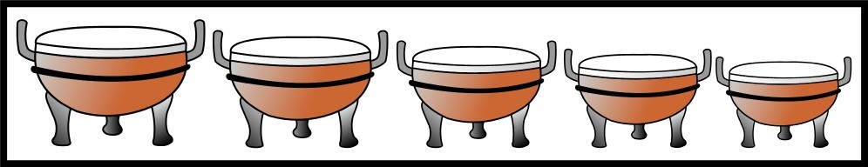

圖片來源：香港中文大學歷史系。

河南三門峽市發現西周晚期的虢國君虢季墓，從墓中出土一套七件青銅鼎。虢季夫人梁姬墓出土一套五件青銅鼎，貴族墓則出土三件青銅鼎。

參考宿白主編：《中華人民共和國重大考古發現》（北京：文物出版社，1999年）；劉煒主編，尹盛平著：《中華文明傳真：商周 – 廊權變革一千年》（香港：香港商務印書館〔香港〕有限公司，2001年），頁106-112。

河南鄭州發現春秋時期鄭國祭祀坑，其中一坑內出土一套九件青銅鼎。

參考許虹、范大鵬主編：《最新中國考古大發現》（濟南：山東畫報出版社，2002年）。

安徽壽縣發現的春秋晚期蔡侯墓，出土十件列鼎。湖北隨縣戰國早期的曾侯乙墓亦出土九件鼎。

參考夏鼐主編：《中國大百科全書：考古學》（北京：中國大百科全書出版社，1985年）。
建議討論問題：

- 按周禮諸侯貴族用鼎的數量是怎樣的呢？春秋戰國時，諸侯貴族用鼎的數量又是怎樣呢？請根據上面的資料完成下表。

諸侯貴族 | 年代 | 按周禮規定用鼎數量 | 實際用鼎數量
虢國國君虢季
虢國君夫人梁姬
寺國國君
鄭國國公
蔡侯墓
曾侯乙墓

- 根據上表，哪些國君或貴族用鼎是合乎西周禮制？哪些是僭越（超過了禮制允許的數量，即超越了他們所應當從屬的等級）禮制的？

- 從諸侯用鼎的情況來看，西周的禮制在東周出現什麼變化？（西周末年，姬姓的虢國基本遵守禮制。東周早期在中原勢力逐漸強大的鄭國用九鼎祭祀，已經是僭越。而在黃河下游偏遠地區的寺國似乎仍然遵從周禮。到東周中期以後，各諸侯國普遍出現僭越現象，戰國時期更出現了比九鼎更多的列鼎數目，反映西周的禮制已經處於崩潰狀態。）

延伸課題：為什麼西周的宗法制和禮制在春秋戰國時期瓦解？

彭林先生指出，「平王東遷後，王畿的土地日益縮小，經濟、政治實力一落千丈。過去那種以共主身份與各諸侯國之間建立起來的統一紐帶逐漸分解。」由上述結論引申，是否由於周天子政治、經濟實力的下降，作為天下大宗的天子，不再受到作為小宗的其他諸侯尊敬，從而導致宗法制遇到挑戰？換言之，宗法制存在的經濟和政治基礎是封建制，即大宗具有一定的財產（土地，人民等）可以分封給小宗。當這個基礎受到動搖甚至喪失以後，如周天子的王畿日益縮小，無法再分封的時候，小宗基於經濟和政治利益的考慮而與大宗展開土地與人民的爭奪，宗法制也就無法繼續了。因此斯維至先生亦說：「春秋戰國以後，宗法制隨著封建制的衰落同樣被破壞了。」

參考彭林：《中國文明史：先秦時期》（台北：地球出版社，1991年），頁20；斯維至：《中國古代社會文化論稿》（台北：允晨文化實業有限公司，1997年），頁91。

根據顧德融、朱順龍兩位學者的觀點，西周的宗法制度是建立在井田制，即宗族共有田地的基礎之上的。隨著鐵器時代來臨，生產技術發展，私有土地出現，井田制在春秋時期開始瓦解，宗族失去共有的土地，宗法制度也就無法保存。

參考顧德融、朱順龍：《春秋史》（上海：上海人民出版社，2001年），頁22。

東周時期出現禮制崩潰，各級貴族自行其事，不遵等級等情形，有學者提出歸根結底是由於西周封建所導致。例如童書業先生指出「凡有封土即有人民，得組織武裝，為獨立之資。春秋以來，天子之不能制諸侯，諸侯之不能制大夫，以致大夫之不能制家臣，悉由於此。」

參考童書業：《春秋左傳研究》（上海：上海人民出版社，1980年），頁370-371。

錢穆先生認為東周的首任天子周平王就有弒父之嫌，因此不受部分諸侯尊重。他說：「及平王東遷，以弒父嫌疑，不為正義所歸附，而周室為天下共主之威信亦掃地以盡，此下遂成春秋之霸局。平王宜臼乃申侯甥，申侯為其甥爭王位，故聯犬戎殺幽王。凡擁護平王諸國，如許、申、鄭、晉、秦、犬戎等，皆別有用心，形成一非正義之集團，為東方諸侯所不齒。因此周室東遷後，政令亦驟然解體。」按錢先生的看法，則周天子行為不當，擁護天子的諸侯又「別有用心」。由此推論，東周一開始，社會的倫理觀念和禮制已經受到衝擊，因此無法繼續維持。

參考錢穆：《國史大綱》（香港：商務印書館〔香港〕有限公司，1994年），頁49。

宋朝司馬光認為，東周時期，周室衰微，諸侯大夫相繼擅政，全是因為綱紀倫常盡失。而綱紀大亂則始於周天子。他指出周積弱已久，但是其名分仍為各國尊重，諸侯、大夫仍能謹守臣禮。三晉破壞封建倫理，周天子卻承認他們的地位，把他們列為諸侯，那便是自壞體制。

參考司馬光：《資治通鑑‧周紀一》（北京：中華書局，1956年）。
建議討論問題：

- 比較資料八和九兩個觀點，它們認為什麼原因導致宗法制度的崩潰？你認為哪個看法較有說服力？為什麼？

- 比較資料十至十二的觀點，它們認為什麼原因導致禮制的崩潰？你認為哪個看法較有說服力？為什麼？

- 你認為封建制度的崩潰與禮法制和宗法制的敗壞有什麼關係呢？試提出你的看法。

